赴台通行证及签注手续注意事项

**1．**赴台人员单位收到国务院台办赴台批件后，被邀请人持批件原件到**北京市公安局出入境管理局**管理部门办理“大陆居民往来台湾通行证”。

**2．办理手续时需准备以下材料：**

a．国台办批件原件（若为团组，团长需原件，团员需复印件）；

b．身份证、户口本原件及复印件，入台证复印件各一份（户口本需复印户主及其本人两页）；

c．二寸免冠黑白照片三张 (可以现场拍照)；

d．若访台人员以前去过台湾，还需携带以前持有的“大陆居往来台湾通行证”。若该证超过有效期，则由公安机关收回，并办理新证，若在有效期内则只需办理签注手续。

e．若非本人办理手续，还需携带所在单位出具的介绍信。

**3．办理流程：**

a、自助受理机办理

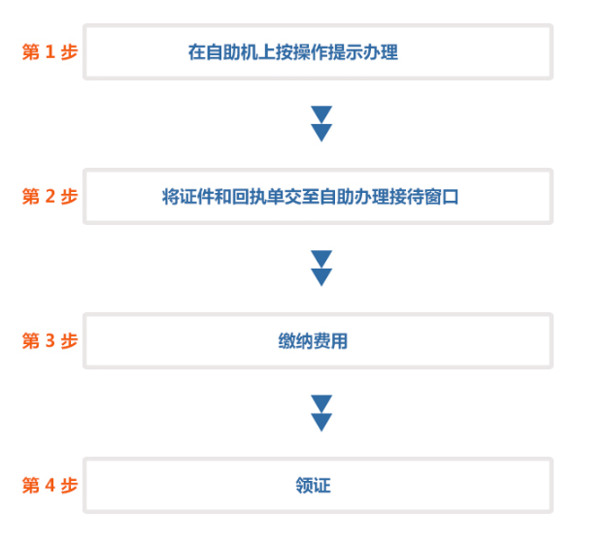

b、大厅人工办理

